Перминов Александр Тихонович

Перминов Александр Тихонович 1924г.р.

Звание: сержант
в РККА с 10.11.1942 года Место призыва: Шабалинский РВК, Кировская обл., Шабалинский р-н
№ записи: 43704786
Архивные документы о данном награждении:
I. Приказ(указ) о награждении и сопроводительные документы к нему
- первая страница приказ или указа
- строка в наградном списке
- наградной лист
II. Учетная картотека
- данные в учетной картотеке
Орден Красной Звезды
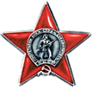
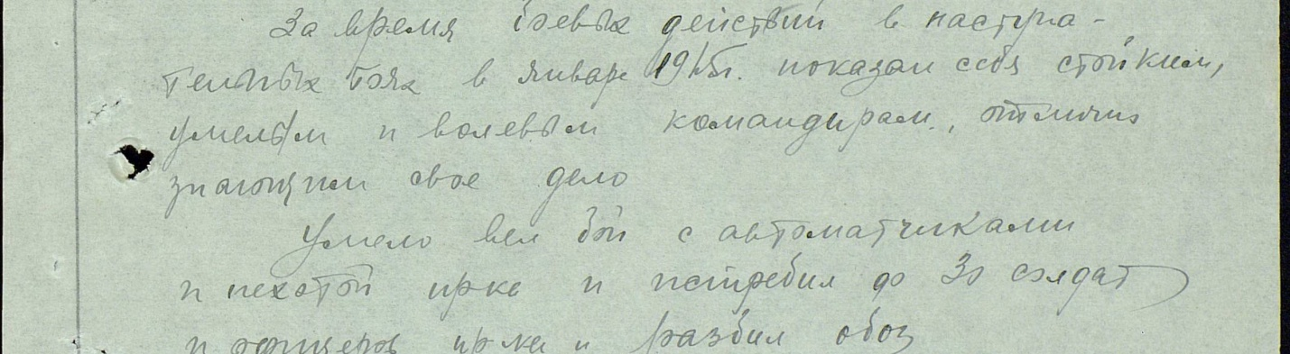
Год рождения: __.__.1924
место рождения: Кировская обл., Шабалинский р-н, д. Зайцы
№ наградного документа: 89
дата наградного документа: 06.04.1985
№ записи: 1516876938
Орден Отечественной войны II степени
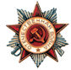
Звание: сержант
№ записи: 1532813086
Архивные документы о данном награждении:
I. Приказ(указ) о награждении и сопроводительные документы к нему
- первая страница приказ или указа
- строка в наградном списке
Медаль «За освобождение Праги»
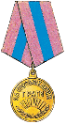
Звание: сержант
№ записи: 1532813175
Архивные документы о данном награждении:
I. Приказ(указ) о награждении и сопроводительные документы к нему
- первая страница приказ или указа
- строка в наградном списке
Медаль «За взятие Берлина»
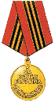

После войны работал в пос.Даровской заведующим райфо.
Использованный материал:
- Альбом «Они сражались за Родину»
- Официальный сайт «Подвиг народа»

